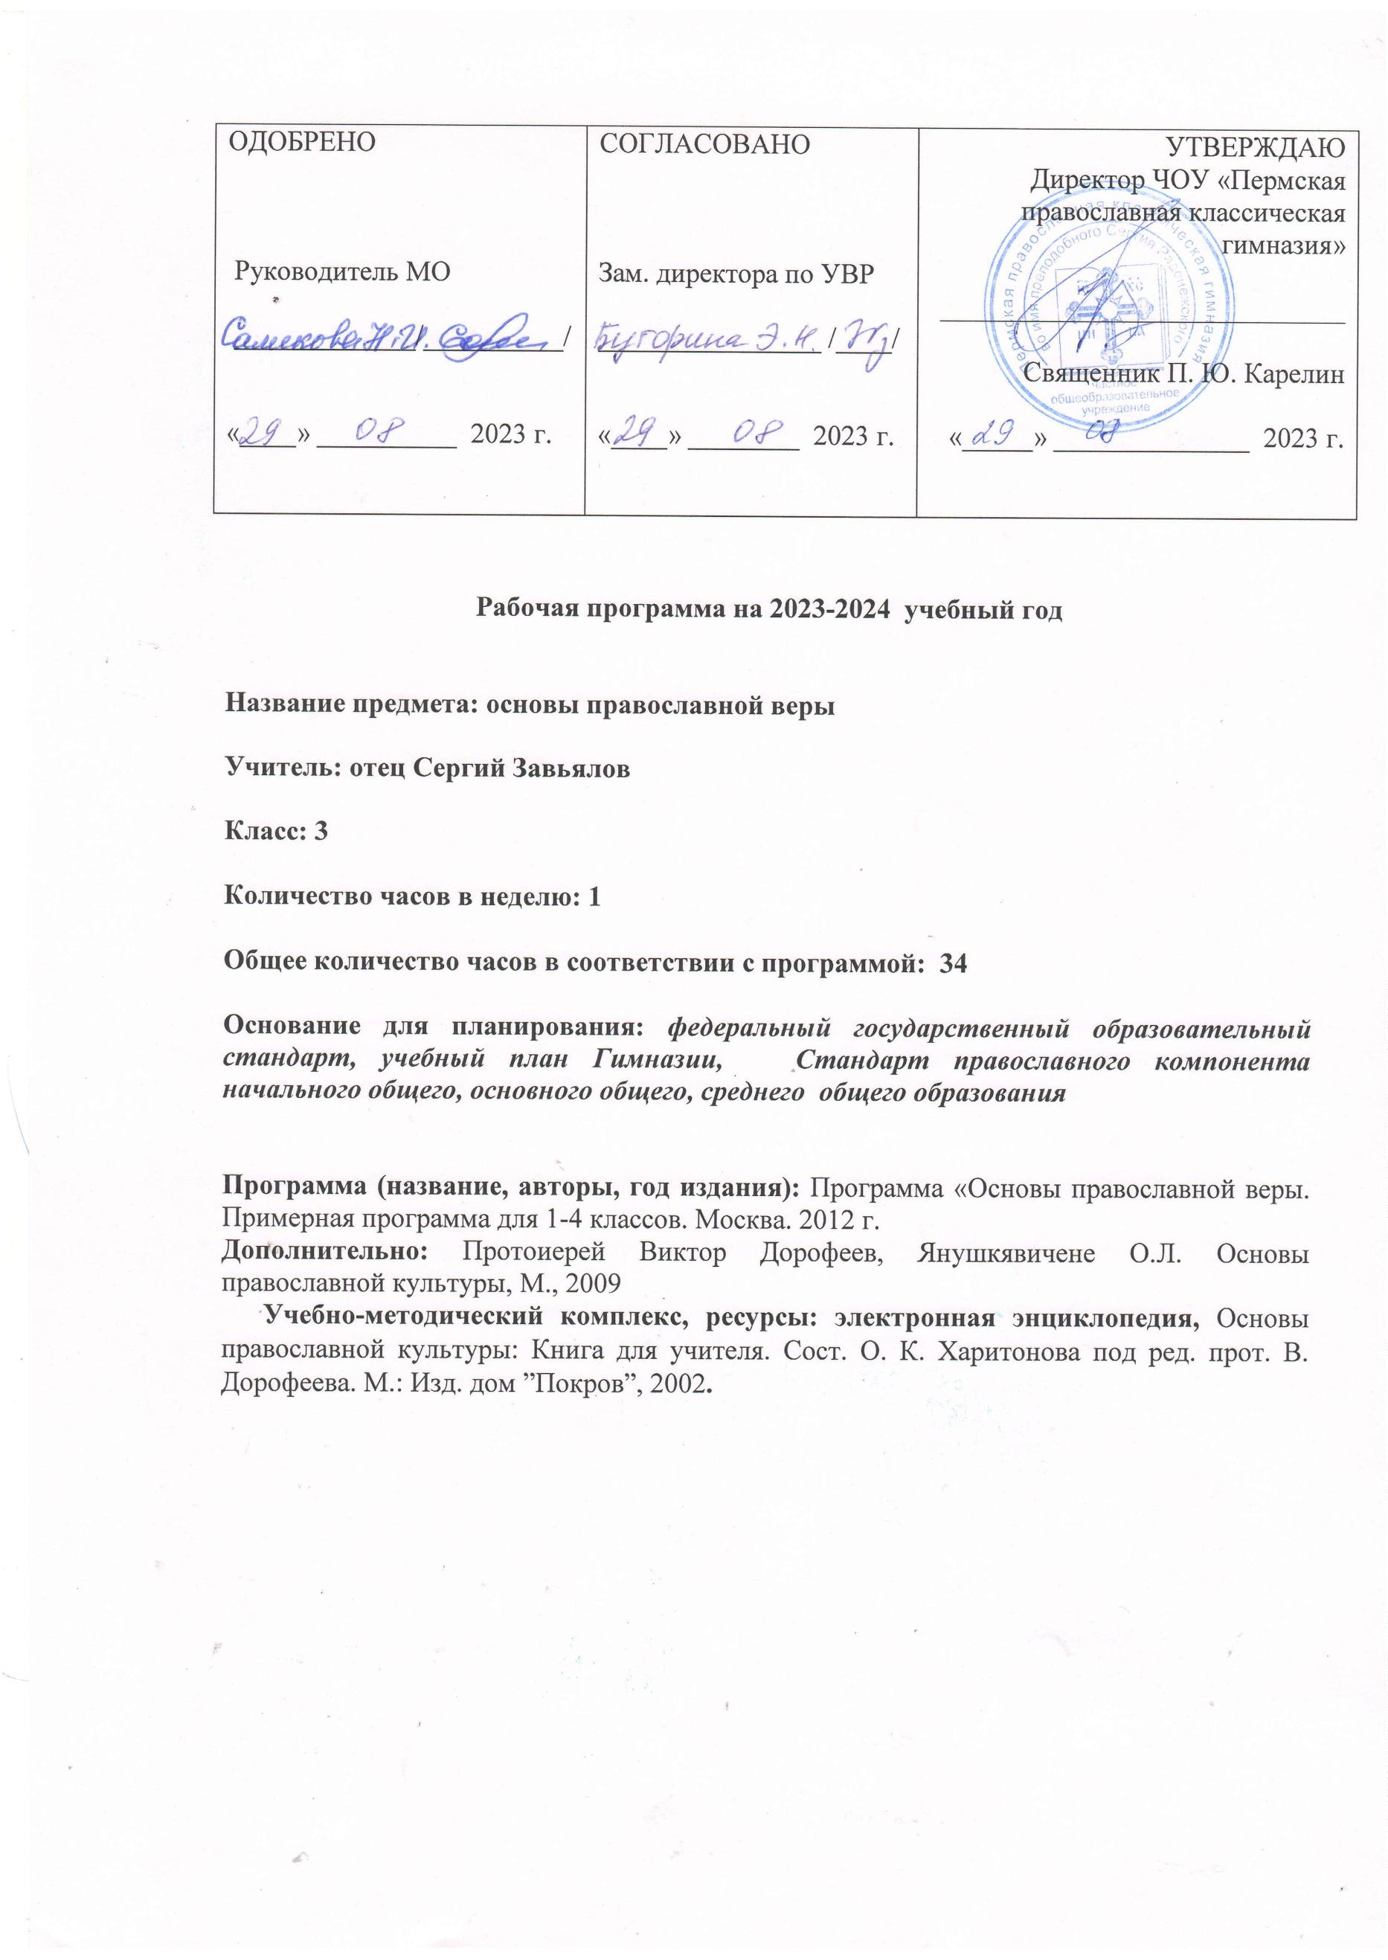

ПОЯСНИТЕЛЬНАЯ ЗАПИСКА

Аннотация

Рабочая программа по предмету «Основы православной культуры» для 3 класса составлена на основе основной общеобразовательной программы ЧОУ «Пермская православная классическая гимназия»» и примерной программы по предмету «Основы православной веры», согласно Стандарту православного компонента начального общего, основного общего, среднего общего образования для учебных заведений Российской Федерации, утвержденных Отделом религиозного образования и катехизации Московского Патриархата в 2012 году.
Учебная программа по предмету «Основы православной культуры» в 3 классе только начинает изучение Священной истории Ветхого Завета. Она рассчитана на обзорное ознакомление с основными событиями и судьбами наиболее значимых и ярких представителей данного исторического периода. Ветхий Завет раскрывает дело человеческого спасения как события будущего в прообразованиях и пророчествах о Сыне Божием, это период времени от начала сотворения мира и человека до пришествия в мир Христа Спасителя.

Место и роль курса в системе гимназического обучения.

Программа по предмету «Основы православной веры» учитывает возрастные и психолого-педагогические особенности учащихся младших школьников. Логика построения учебного курса опирается на святоотеческую традицию и опыт преподавания Закона Божия в учебных заведениях Российской империи, русского зарубежья XX века и отечественный опыт преподавания последних двадцати лет. Изучение предмета рассматривается в системе межпредметных связей и соотносится с общеобразовательными предметами: литературой, историей, географией, музыкой, искусством. Это позволяет расширять мировоззренческие задачи курса, создать широкий историко-культурологический контекст, помогающий более глубоко и основательно раскрыть обучающимся значение Православия в мировой истории, Русской Православной Церкви в становлении российской государственности, всех сфер общественной жизни, уклада и духовно-нравственного облика народов России, их культурно-исторических традиций.
В процессе изучения предмета обучающийся учится коммуникативному общению со своими сверстниками, служению ближним, осознанию роли и значения учителя в его жизни, проходит уроки послушания учителю, родителям, формирует в себе навык к добру, начинает осознавать христианские добродетели, основные нравственные установления Церкви и понимает, как должен вести себя христианин, даѐт нравственную оценку своим поступкам, различает в себе грех и закрепляет навыки духовной жизни в борьбе с грехом, оказывает посильную помощь в семье, друзьям, другим людям, принимает активное участие в жизни школы, помогает в храме.

Цель курса:
Пробуждение духовности через раскрытие образа Божия в ребёнке, взращивание жертвенной любви служения Богу и людям, воспитание ценностного отношения к православным традициям.

Практические задачи курса:
воспитательные:
- воспитать длагоговения к Богу, укрепления в вере и почитании родителей.
- формировать высокообразованную и культурную личность, патриота и гражданина своего Отечества через приобщение к культурно-историческим традициям Православия, Российского государства;
- формировать опыт духовной жизни во Христе;
- формировать уважительное отношение, христианскую любовь к людям на примере историй из Священного Писания и житий святых;
- заложить основы добродетельной жизни - жизни по совести, воспитывать трудолюбие и послушание, умение служить ближним;
- дать представления о системе нравственных ценностей православной традиции, развивать нравственные чувства.

образовательные:
- формировать интеллектуальное и духовное стремление к познанию Бога и укреплению в вере;
- формировать духовный подход к осмыслению изучаемого материала, умение делать выводы, исходя из опыта Церкви и святых отцов;
- научить понимать и пересказывать Библейские притчи, иносказания и образы, объяснять их;
- научить искать нравственный смысл в тех или иных исторических или Библейских событиях и применять его к современной жизни;
- формировать стремление к изучению, сохранению и развитию национальных культурно-исторических традиций.

развивающие:
- формировать принцип иерархичности в отношениях с людьми: послушание и уважение к старшим; доброе и уважительное отношение к ровесникам и младшим;
- научить выстраивать свои отношения не по принципу собственных желаний и требований, а по нормам христианского человеколюбия;
- научить жертвовать личными интересами ради пользы и блага ближнего; в тоже время привить чувство неприкосновенности частной жизни.
- научить соработничеству, сотворчеству со своими сверстниками.

Сроки реализации программы.
Курс рассчитан на изучение в течение 1 учебного года с одночасовой учебной нагрузкой в неделю (34 часа).
Учебный материал рассчитан на детей младшей школы, поэтому при преподавании используется большое количество наглядных пособий: репродукции картин отечественных и зарубежных художников, географические карты, сюжетные картинки и схемы, аудио- и видеофайлы. Показываются небольшие короткометражные фильмы (около 10 минут) для наглядного представления о тех или иных событиях Священной истории, что способствует лучшему запоминанию материала.
Программа построена по цикличному принципу, в соответствии с которым в течение всех лет обучения (1-11 класс) учащиеся возвращаются к каждой изучаемой теме трижды: на уровне начального, основного и среднего основного общего образования.
К 3 классу дети должны познакомиться с основными событиями Библейской истории Ветхого Завета. Знать имена участников этих событий. Уметь видеть учительный смысл в действиях конкретных личностей.
К 3 классу дети должны уметь верно оценивать нравственные поступки людей, исходя из понятий христианской нравственности: любви к ближнему, сострадания, заботы об окружающих.

Методы и формы обучения.
Изучение программы следует строить исходя из возрастных возможностей воспитанников, которые позволяют в той или иной мере раскрыться их интеллектуальному потенциалу, проявить самостоятельность мышления.
При организации процесса обучения в раках данной программы предполагается применением следующих педагогических технологий обучения:
− организации самостоятельной работы,
− проектной деятельности,
− учебно-исследовательской деятельности,
− научно-исследовательской деятельности,
− творческой деятельности,
− проблемно-диалогового обучения,
− организации группового взаимодействия,
− обучения на основе социального взаимодействия,
− самоконтроля,
− самообразовательной деятельности.
Внеурочная деятельность по предмету предусматривается в формах:
− познавательной деятельности (факультативы, кружки познавательной направленности, научное общество учащихся, интеллектуальные клубы (по типу клуба «Что? Где? Когда?»), библиотечные вечера, литературные гостиные, дидактические театры, познавательные экскурсии, олимпиады, викторины и т. п.);
− досугово-развлекательной деятельности (посещение музейных центров, выставочных галерей, концертов);
− посещения храма и участие в богослужении.

Предполагаемые результаты обучения.
Личностные результаты
-осознание себя чадом Русской Православной Церкви;
-сформировать благоговейного отношения к традициям Русской Православной Церкви;
-развитие нравственной зоркости (умение отличать добро от зла);
-готовность, решимость пробуждения любви, через социальное служение и стремление бороться с грехом.
Метапредметные результаты
-формирование целостной картины мира на основе православного мировоззрения и восприятия;
-формирование умения извлекать духовный и нравственный смысл из общих знаний.
Предметные результаты:
Знание основ вероучения:
-основные молитвы: Трисвятое по «Отче наш….», Молитва Ангелу хранителю, Молитвы Пресвятой Богородице, Молитва мытаря, Молитва Святому духу.
-Дни творения
-Истории Ветхого Завета: Жизнь первых людей в раю, Изгнание из рая, Каин и Авель, Потоп, История Моисея.
-Евангельские рассказы о рождении и детстве Иисуса Христа, о Его крещении, о чудесах, 5 которые творил Христос о страдании и смерти Христа, воскресении Христа, о Его вознесении, о сошествии Св. Духа на апостолов.
-Почему Иисус благославил труд своих учеников и как важно всѐ делать по благословению.
-Жития святых мучениц веры, надежды, Любви и матери их Софии, преп. Серафима Саровского и преп. Сергия Радонежского
-Как подготовиться к исповеди и Причастию.
Овладение умениями и навыками
-Творить православный крест, вести себя в храме.
-Пересказывать Евангельские рассказы
-Отвечать на вопросы по Евангельским рассказам
-По иконографии и по картинкам определять Евангельские события и рассказывать про них
-на макете Годового круга находить главные праздники

Требования к уровню подготовки учащихся, к результатам освоения выпускниками начальной школы программы по предмету: «Основы православной веры»

Личностные результаты изучения «Основ православной веры»:
- укоренение в православной вере, традиции и культуре;
- ознакомление с основами веры в контексте Библейской истории;
- приобретение начального опыта личного аскетизма и добродетели (Богообщения и жертвенного служения людям);
- любовь к Родине, еѐ святыням и культуре, формирование исторической памяти;
- благоговейное отношение к святыням Православной Церкви;
- отношение к миру как дару Божьему, который нужно беречь и преумножать;
- осознание присутствия Божия в собственной жизни и в мире;
- усвоение норм христианской нравственности на уровне поступка и поведения.

Метапредметные результаты
- овладение базовыми понятиями православного вероучения;
- умение извлекать духовный и нравственный смысл из общих знаний;
- развитие познавательной деятельности младшего школьника в гуманитарной сфере в контексте православного мировосприятия;
- умение анализировать и духовно осмысливать прочитанные тексты.

Предметные результаты изучения «Основ православной веры»:
- осмысленно выполнять личное молитвенное правило, уметь читать молитвы по молитвослову; знать начальные молитвы наизусть;
- свободно ориентироваться и действовать в храмовом пространстве во время богослужений и вне богослужебного времени;
- пересказывать отдельные истории Священного Писания Ветхого
- на слух узнавать и уметь продолжить Библейский рассказ или историю из жития святого;
- ориентироваться в хронологии событий Библейской истории (в рамках пройденного материала);
- видеть учительный смысл в действиях конкретных личностей Библейской истории;
- знать смысл некоторых Церковных Таинств;
- осознавать важность поста как добродетельного пути к Богу;
- уметь рассказывать о церковных праздниках;
- осознанно приступать к Таинству Исповеди;
- оценивать свои поступки и поступки людей, исходя из понятий христианской нравственности.

Инструментарий для оценивания результатов.
Результаты освоения программы 3 класса предполагается контролировать с помощью различных форм и методик, исходя из возрастных возможностей воспитанников. В младшем звене целесообразно использовать следующие формы оценивания: сочинения, контрольные работы, тесты, устные сообщения, участие в олимпиадах и викторинах.

Содержание курса

« Священное Писание: История Ветхого Завета»
Учебно-тематический план

№ п./п. | Наименование разделов и тем | Всего часов | В том числе на контрольные работы
 | Раздел I. Введение в Священное Писание Ветхого Завета | 1
 | Раздел II. Начало земной жизни людей. | 4
 | Раздел III. Сказание о библейских патриархах. | 4
 | Раздел IV. Египетский плен и исход | 2
 | Раздел V. Закон | 5
 | Раздел VI. Эпоха судей и царей | 7
 | Раздел VII. Пророки. В ожидании Спасителя | 4
 | Раздел VIII. Наша жизнь с Богом | 6 | 1
 | Итого | 33 | 1
 | Итого: | 34

СВЯЩЕННОЕ ПИСАНИЕ: История Ветхого Завета (34 часов)
3 класс

№ | Дата | Название разделов и тем |  | Кол-во часов | Контрольные работы
Раздел I. Введение в Священное Писание Ветхого Завета ( 1)
1 | 6.09. | Библия – Книга книг. Понятие о Священном Писании |  | 1

Раздел II. Начало земной жизни людей. (4)
2 | 13.09. | Адам и Ева. |  | 1
3 | 20.09. | Каин и Авель. |  | 1
4 | 27.09. | Потоп. |  | 1
5 | 4.10. | Поступки Сима, Хама и Иафета. Вавилонская башня |  | 1
 |  | Раздел III. Сказание о библейских патриархах.(4)
6 | 11.10. | Авраам – отец всех верующих |  | 1
7 | 18.10. | Бегство Лота из Содома. Испытание Авраама |  | 1
8 | 25.10. | Исаака и Ревекка |  | 1
9 | 8.11. | Исав и Иаков

Раздел IV. Египетский плен и исход (2)
10 | 15.11. | Иосиф и его братья |  | 1
11 | 22.11. | Исход из Египта |  | 1
 |  | Раздел V. Закон (5)
12 | 29.11. | Синайское законодательство. Изъяснение первых 4 заповедей. |  | 1
13 | 6.12. | Последние 6 заповедей. Любить ближнего – исполнение всего Закона |  | 1
14 | 13.12. | Построение скинии. Путь к земле обетованной. |  | 1
15 | 20.12. | Сорокалетнее странствие |  | 1
16 | 27.12 | Завоевание земли обетованной |  | 1
 |  | Раздел VI. Эпоха судей и царей (7)
17 | 10.01. | Судьи. Девора и Гедеон |  | 1
18 | 17.01 | Самсон, первосвященник Илий, Самуил. |  | 1
19 | 24.01 | История Руфи |  | 1
20 | 31.01 | Царь Саул |  | 1
21 | 7.02. | Царь Давид |  | 1
22 | 14.02. | Царь Соломон. Построение храма |  | 1
23 | 21.02. | Разделение царства. Падение царств Израильского и Иудейского |  | 1
 |  | Раздел VII. Пророки. В ожидании Спасителя. (4)
24 | 28.02 | Пророческое служение. Пророк Елисей |  | 1
25 | 6.03. | Пророки Иона и Исаия. |  | 1
26 | 13.03. | Пророк Даниил. Отроки в печи вавилонской |  | 1
27 | 27.03. | Возращение иудеев из плена вавилонского |  | 1
 |  | Раздел VIII. Наша жизнь с Богом (6)
28 | 3.04. | Религиозно-нравственное состояние иудеев перед приходом Спасителя. Греческое владычество |  | 1
29 | 10.04. | Духовно-нравственное состояние языческого мира перед пришествием Христа. Ожидание Спасителя. |  | 1
30 | 17.04. | Внешнее устройство храма. Особенности храмовой архитектуры Внутреннее устройство храма. Алтарь. Иконостас. |  | 1
31 | 24.04. | Богослужения. Дневной, недельный и годовой круг богослужений. |  | 1
32 | 8.05. | Церковнославянская азбука. |  | 1
33 | 15.05. | Книги Древней Руси. |  | 1
34 | 22.05. | Урок итоговый |  |  | 1
 |  | ИТОГО |  | 34

СПИСОК ЛИТЕРАТУРЫ

1. Библия.
2. Детская Библия. М, Российское Библейское общество, 1995.
3. Библия для детей. Священная история в простых рассказах для чтения в школе и дома. Сост. протоиерей А. Соколов, М., “Паломник”, 1999.
4. Шевченко Л. П., Шестун Е., протоиерей. Православная культура: Методическое пособие для учителя, 1 класс. – М.: Изд. дом ”Покров”, 2003.
5. Основы православной культуры в первом классе: Книга для учителя. Сост. О. К. Харитонова под ред. прот. В. Дорофеева. М.: Изд. дом ”Покров”, 2002.
6. Свящ. Е. Ф. Сосунцов. Уроки Закона Божия для детей. – М., 2002.
7. Катехизис в рассказах. Сост. Успенский С. С. Живые уроки по Закону Божию. 1-ый выпуск – ”Символ веры”, 2 – 3 выпуски – ”Молитва Господня. Таинства”, 4 – 5 выпуски – ”Заповеди блаженства. Заповеди Закона Божия”. Свято-Троицкая Сергиева Лавра, 1997.
8. Прекрасный Божий мир (пособие по церковной катехизации). Издание Моск. Свято-Данилова монастыря и миссионерского отдела Элладской православной церкви, М., 1996.
9. Куломзина С. Наша Церковь и наши дети. М., ”Мартис”, 1993.
10. Сурова Л. В. Православная школа сегодня. Издательство Владимирской епархии, 1996.
11. Тимофей, священник. Берсенева Т., Уроки о здоровье и добродетели. ”Паломник”, 1999.
12. Проф. Констанция Тарасар. Наша жизнь с Богом: Пособие по катехизации для детей младшего школьного возраста. – М.: Госпел Лайт, 1999.
13. Проф. Констанция Тарасар. С нами Бог: Руководство для преподавателя. СПб, 2000.
14. Чупахина Н. Л. Духовно-нравственный мир Библии. Методические рекомендации. Орёл, 1997.
15. Коротких С., священник. Мир Божий: основы христианской культуры и нравственности. Материалы для школьных уроков. Часть II. Калининград: Золотое сечение, 2001.
16. Афанасьева С. Ю. Основы христианской культуры: занятия для детей младшего возраста (5 – 7 лет). Калининград: Золотое сечение, 2001.
17. Детский музыкальный катехизис. Сост. прот. Игорь Лепешинский. Рузы, 2002.
18. Я иду на урок в начальную школу: Основы православной культуры: Книга для учителя. – М., Изд. ”Первое сентября”, 2001.
19. Книга о Церкви. Составили свящ. А. Лоргус, М. Дудко и др., М., ”Паломник”, 1997.
20. Янушкявичене О., Киреев И. Дерево доброе. Учебное пособие для начальных классов. М., Отдел религиозного образования и катехизации, 1997.
21. Владимиров А., священник. Молитвослов для самых маленьких. М., Изд. православного Братства святителя Филарета, Митрополита Московского, 1997.
22. Владимиров А., священник. Моя первая исповедь (книга для чтения в семье и школе). М., Издательство православного Братства святителя Филарета, Митрополита Московского, 1998.
23. Закон Божий. Основы православной веры в изложении для детей. Сост. С. Куломзиной. ”Паломник”, М., 1991.
24. Закон Божий. Первая книга о православной вере. Репринт. Изд. Владимирской епархии, 2000.
25. Ганаго Б. Детям о слове. Минск, 2001.
26. Ганаго Б. Детям о вере. Минск, 2000.
27. Ганаго Б. Детям о молитве. Минск, 2000.
28. Ганаго Б. Детям о душе. Минск, 2000.
29. Горбова С. Н. Как вести себя добрым детям в течение дня. Главнейшие события Нового Завета в картинках. М., ”Благо”, 1995.
30. Святая юность. Рассказы о святых детях и детстве и отрочестве святых. Международный издательский центр литературы, 1994.
31. Шполянский М., священник. Будем жить с Богом. Беседы с детьми перед исповедью.

Цифровые образовательные ресурсы

Ведущие порталы:
Православное христианство http://www.hristianstvo.ru/orthorus/
Православие.Ру http://www.pravoslavie.ru/
Русское православие http://www.ortho-rus.ru/
Русское Воскресение http://www.voskres.ru/
Московская патриархия http://www.patriarchia.ru/
Православие http://www.pravoslavie.ru/
Россия Православная http://www.orthodoxy.ru/
Русская линия http://www.rusk.ru/

Форумы
форум на сайте «Православной беседы» http://www.pravbeseda.ru/
Форум «Русская беседа» (http://www.rusbeseda.ru/)
Соборяне http://soborjane.ru/forum/126-3-1
Форум Слово http://forum-slovo.ru/
http://www.spasi.ru/refer/chh13n.htm#chat – выход на все форумы

Сайты информационного характера
сайт Отдела религиозного образования и катехизации РПЦ:http://oroik.prokimen.ru/
Православный образовательный портал: http://www.portal-slovo.ru/
Православный богословский центр: http://www.teolog.ru/
Информационно-просветительский проект Православное чтение: http://www.zavet.ru/
Православный образовательный проект Азбука веры: http://azbyka.ru/

Библиотеки
«Благовещение» www.wco.ru/biblio/
На сайте «Мрежа» www.librarium.orthodoxy.ru/
На сайте Седмица.Ру http://www.sedmitza.ru/lib/index.html
На сайте МДА http://www.mpda.ru/elib/
На сайте ПСТГУ http://pstgu.ru/library/
http://www.spasi.ru/refer/c11b.htm - выход на все библиотеки
http://www.spasi.ru/refer/chh11ldp.htm - выход на сервер Литература для православного читателя

Сайты, посвященные ОПК
Страница сайта Радонеж http://www.radonezh.ru/pravoslavie/
Сайт ОПК: http://vos.1september.ru/
Сайт http://katechio.narod.ru/
Раздел Образование и православие на Новосибирском сайте http://www.orthedu.ru/
Раздел ОПК на сайте Истоки http://www.verav.ru/common/theme.php?num=7
Современная икона:
http://www.icon-art.narod.ru/
http://icon-gallery.spb.ru/
Традиционная икона:
http://www.ikona.ru/
http://nesusvet.narod.ru/ico/ref/
http://www.hristianstvo.ru/
http://www.hristianstvo.ru/culture/iconart/

